站前社区卫生服务中心就医指南

一楼：
1、预防接种服务
0到6岁儿童常规疫苗接种及成人疫苗接种，成人预防接种包括：流感疫苗、乙肝疫苗、HPV 疫苗、带状疱疹疫苗、23价肺炎疫苗。并进行入托、入学前预防接种证明的开具工作，对漏种疫苗，及时通知并补种。
咨询电话：6969493
服务时间：周一至周五：上午 8：30—11：00
下午13：00—16：00
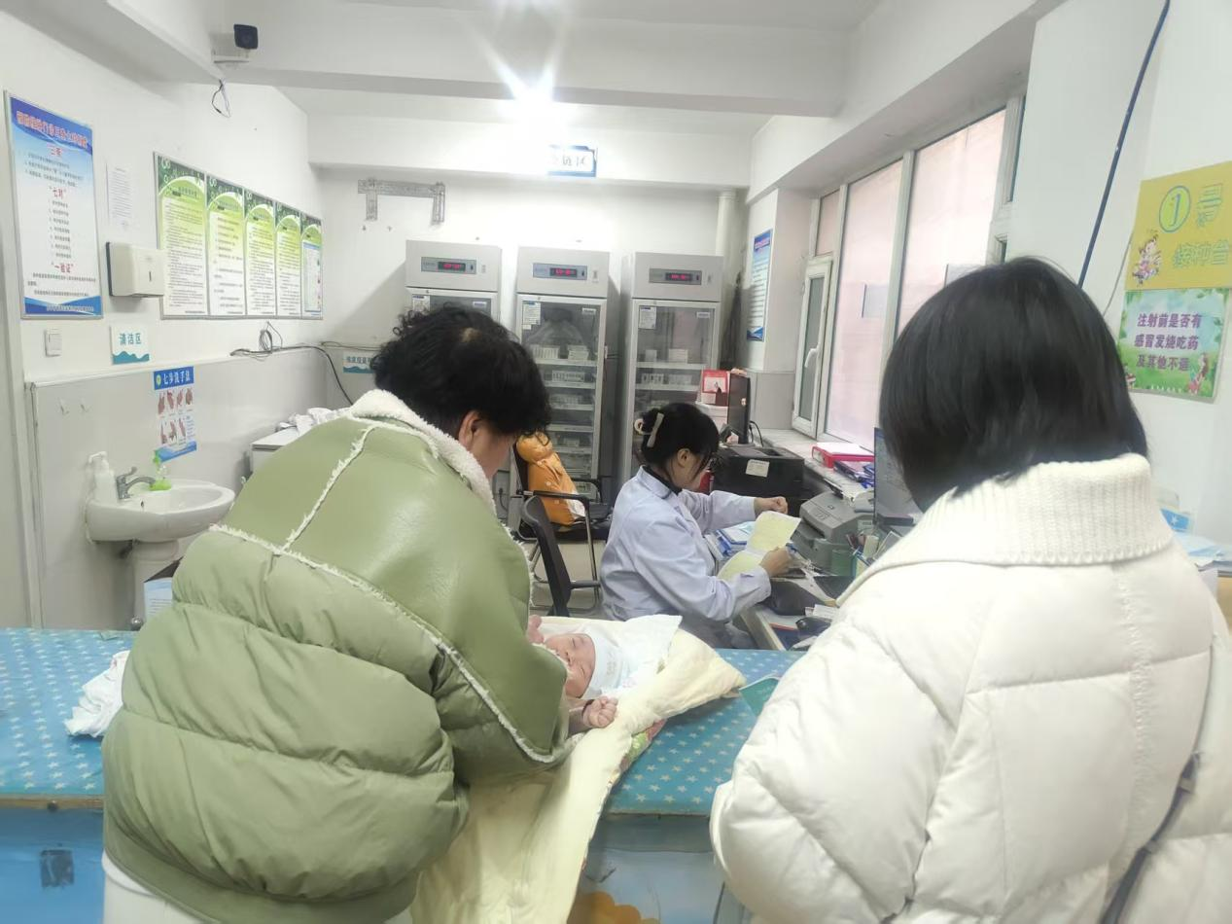

- 儿童健康管理服务
儿童喂养指导、儿童生长发育监测、儿童营养监测、儿童视力筛查、儿童中医健康指导。
咨询电话：6969466
服务时间：周一至周五：上午8：30—11：30
下午13：00—16：30
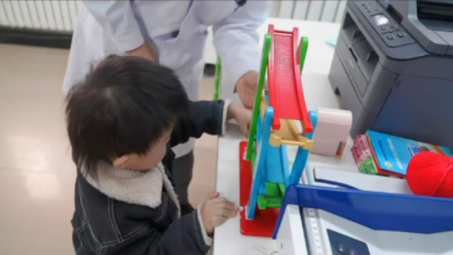
- 孕产妇健康管理服务
孕 13 周前建立《母子健康手册》、孕期健康教育和指导及产后访视。
咨询电话：3801054
服务时间：周一至周五：上午 8：30—11：30
下午13：00—16：30
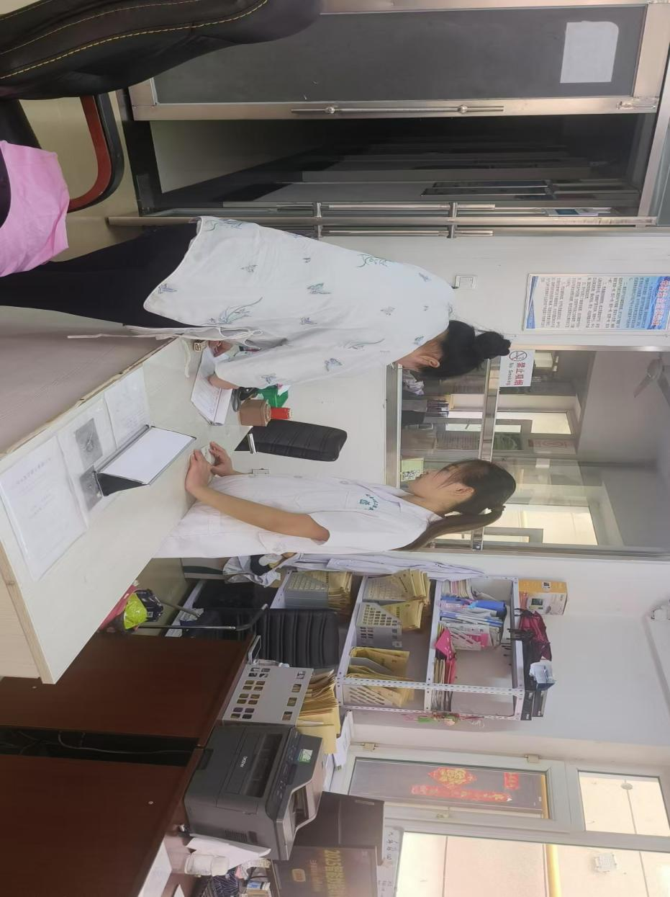
二楼：
- 慢病健康管理服务
免费挂号、就诊、检查、取药等相关服务
咨询电话：6969499
服务时间：周一至周五：上午 8：30—11：30
下午13：00—16：30

5、重点人群免费体检服务
服务项目：老年人、高血压患者、糖尿病患者、严重精神障碍患者、计生特扶人群、五保低保户、残疾证持有者等重点人群免费体检登记、检查等服务。
咨询电话：6969499
服务时间：周二、周四上午 7：30—9：30
